仅六步！进口普通（非特殊）类化妆品备案申报指南

文/北京天健华成国际贸易咨询有限公司 化妆品注册部

普通化妆品，2021年之前称为“非特殊类化妆品”。根据2021年1月1日起施行的《化妆品监督管理条例》第四条“国家按照风险程度对化妆品、化妆品原料实行分类管理。化妆品分为特殊化妆品和普通化妆品（取代“非特殊类化妆品”命名）。国家对特殊化妆品实行注册管理，对普通化妆品实行备案管理。”
此文为天健华成《化妆品注册备案全攻略》系列中的一篇。该系列涵盖进口普通化妆品、进口特殊化妆品、国产特殊化妆品、化妆品新原料。
本文为普及知识、增强实操性，故尽量避免征引繁琐的法规条文，力争用最简明的文字，直接给出具体操作要点和注意事项，以期达到客户一读就懂，一看就会的效果。
本文为常识科普，业内方家无视即可。
北京天健华成国际贸易咨询有限公司（www.zhuceabc.cn）化妆品注册部，2003年起一直致力于化妆品卫生许可批件/备案凭证的代理申报工作，是具有高商誉度和口碑的老牌代理机构。

以下为正文。

第一步 明确产品定义及申请人资格

1.明确产品是否属于进口普通化妆品
进口普通化妆品应符合以下几个条件：
1）化妆品属性：
2021年1月1日起施行的《化妆品监督管理条例》第三条，给出我国化妆品的基本定义“是指以涂擦、喷洒或者其他类似方法，施用于皮肤、毛发、指甲、口唇等人体表面，以清洁、保护、美化、修饰为目的的日用化学工业产品。”使用方法、目的、部位等与此定义不符的，均不能按化妆品申请。如口服、皮下注射等，或作用于体内黏膜等，均不属于化妆品范畴。另外，主管部门国家药品监督管理局（NMPA）明确指出，我国不存在单纯依照化妆品管理的“药妆品”。
- 非特殊类属性：
《化妆品监督管理条例》第十六条规定：不属于染发、烫发、祛斑美白、防晒、防脱发及宣称新功效的化妆品为普通化妆品。
- 境外生产属性：
普通化妆品最后一道接触内容物的工序在境外完成的为进口普通产品，在中国台湾、香港和澳门地区完成的参照进口普通产品管理。

2. 明确申请人主体资格
自2021年5月1日起施行的《化妆品注册备案管理办法》第二十八条规定：化妆品注册申请人、备案人必须是依法设立的企业或者其他组织而非个人，有与申请注册、进行备案化妆品相适应的质量管理体系和不良反应监测与评价的能力。
需要注意的是，境外注册人、备案人不可直接进行申报工作，应当指定我国境内的企业法人作为境内责任人。

3.明确备案的必要前提条件
作为化妆品产品的进口商，尤其是作为境内责任人的国内经销商，一旦确定备案某个进口品牌的化妆品，应该事先了解该产品的实际情况以及法规禁忌，这也是产品能够获得批准的前提条件，如：
1）该产品在生产国是否已经上市销售并能够开具符合要求的销售证明？
2）外方是否同意授权备案（提供授权书）？
3）该产品及其相关文件是否符合我国法规？
4）能否从外商处获取法规要求的完整配方等技术资料？
5）境内责任人作为进口经销商，是否具备了相应的质量管理体系和不良反应检测与评价的能力？
以上任何一个条件不满足，都无法完成备案工作。

第二步 了解备案所需资料
进口普通化妆品备案时，应当提交以下资料：
1）《化妆品注册备案信息表》及相关资料；
2）产品名称信息（包括产品功效分类编码、命名依据）；
3）产品配方（包括所用原料的生产商信息及原料生产商出具的原料安全信息文件）；
4）产品执行的标准（包括产品制造工艺）；
5）产品标签样稿；
6）产品检验报告；
7）产品安全评估资料。
8）由化妆品注册人、备案人所在国或生产国（地区）政府主管部门或者行业协会等机构出具的已上市销售证明文件。
电子版资料填报上传完成后，境内责任人应持与电子版一致的纸质版资料至相应监管部门办理备案。上述资料原件（检验报告、公证文书、官方证明文件及第三方证明文件除外）应由境内责任人逐页加盖公章。

第三步 了解备案流程周期
《化妆品注册备案管理办法》第三十四条：普通化妆品上市或者进口前，备案人按照国家药品监督管理局的要求通过信息服务平台提交备案资料后即完成备案。
当然，实际操作中不会如此简单，比如一个新品备案，应该完成的流程必然包括：境内责任人备案、样品检测，以及流程所涉及的公证及翻译等工作等等。
天健华成化妆品注册部整理实际备案流程如下图：
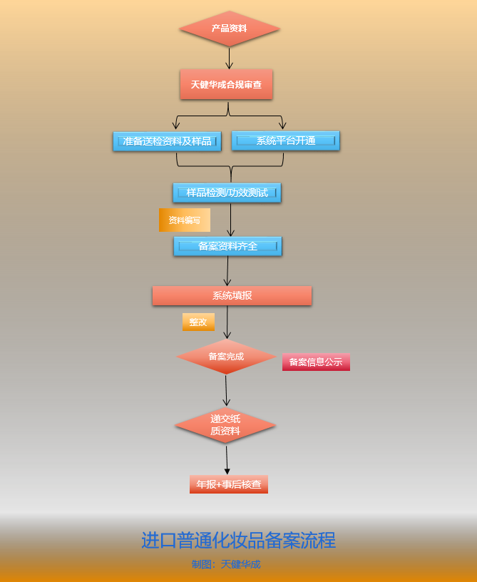
根据天健华成公司化妆品注册部的经验，在产品及资料符合备案要求的情况下，从样品检测开始计算，根据具体分类不同（不同类别涉及的功效宣称评价方式不同），一款新品进口化妆品首次备案实际大约可在2-6个月左右完成备案。但也受诸多因素影响，例如：
1）资料准备时间：由备案申请人自主掌握，及时准确地提供资料是保证产品成功取得备案的重中之重，也是时间把控关键点之一。
2）检验时间：常规检测一般在1-1.5个月内完成。根据新规要求，有功效宣称需要做人体功效检测的1.5-3.5个月（包括滋养、祛痘、修护等）。不同检测机构、不同功效等因素会导致该流程时间有所差异。
3）备案时间：在化妆品注册备案信息服务平台上提交起5个工作日内向社会公布注册、备案有关信息。。
4）技术评审时间：产品备案后监管部门会组织开展对备案资料的监督检查，资料不符合要求的，责令限期改正，其中，与化妆品、化妆品新原料安全性有关的备案资料不符合要求的，备案部门可以同时责令暂停销售、使用；逾期不改正的，由备案部门取消备案。

第四步 了解备案所需的费用
新规前进口普通类化妆品各功能申报费用水平较为接近，但新规后要求进行功效宣称评价，导致不同功效类别、作用部位、适用人群的产品，因功效评价方式的不同而拉开了成本差距。
一般来说，在委托代理机构的情况下，无需功效评价或仅通过文献、数据评价的普通类化妆品全部的申报费用，应该与新政前差不多，约为1~2万元人民币（费用组成为检测费+公证及翻译费+代理费，婴幼儿产品和成人产品有所差别），而需要通过化妆品功效宣称评价试验方式进行评价的，则必须参考检测机构的费用收取标准而定。
​​​​​​​备案申请涉及的费用主要由以下几部分组成：
1）检验费用：检验费用根据产品功效宣传有所不同，无需功效评测的部分功效宣称，检测费用大约在4500-8000之间；如果是需要人体功效评价实验的，在基础检测的基础上增加功效评价试验费用，从多个检验机构的反馈信息来看，人体功效评价实验，根据功效宣称不同，费用在2500元-25万元之间，需要参考检测机构的费用收取标准而定。
2）国外资料翻译及公证费用：包括自由销售证明、委托加工、原料信息资料等的翻译及公证费用，费用多少取决于资料的数量和所在地域。
3）代理机构服务费:随着国家对化妆品监管力度的加大，进口化妆品备案注册工作专业性越来越强，难度越来越大，对一些产品尚未正式运营的公司来说，配备专门的部门或人员显然不太现实，术业有专攻，还是建议申请人找专业人士或代理公司合作。那么如何选择一家合适可靠的代理机构就成为关键问题。这点可参考天健华成的专题文章《教你如何选择化妆品申报代理机构》（http://www.zhuceabc.cn/About/bangzhu）。

第五步：与外方签订合同，进入实际操作阶段
经过前面的考察了解之后，就进入实质性操作阶段了。
作为经销商或境内责任人，应该和境外产品所有权人签订产品代理合同，明确双方的权利和责任，比如产品代理期限、备案费用的承担、市场责任的划分等，尤其是新政后境内责任人的责任加重，这方面更应注意。
再次提醒，签订合同的同时，一定要了解外方是否能够提供产品的相关证明文件（如销售证明、授权书及其公证件）、相关技术资料（如完整配方等）和样品，不提供这些必要的材料，申报工作是无法进行的。
需要获取的材料清单及具体要求，请登录中国注册申报网（www.zhuceabc.cn）查询。如委托天健华成代办，可以简省提供资料并可获得相关样本帮助。

第六步：取得备案凭证，谨记事后监管
监管部门收到产品备案资料（含纸质及电子版资料）后，对产品是否属于备案范围、备案资料是否完整、备案资料是否符合规定形式等方面进行核对。符合要求的，予以备案，产品备案信息在NMPA公示平台统一公布（https://hzpba.nmpa.gov.cn/jkcx/），供备案企业及消费者自行查看。无可下载、打印的电子凭证。
但是，并非获得备案凭证后就万事大吉了。与原来审批制不同，《化妆品监督管理条例》增加了严厉的事后监管环节。产品备案后监管部门会组织开展对备案资料的监督检查，资料不符合要求的，责令限期改正，其中，与化妆品、化妆品新原料安全性有关的备案资料不符合要求的，备案部门可以同时责令暂停销售、使用；逾期不改正的，由备案部门取消备案。同时还对一些违规行为设置了最高货值金额10倍及50万元的罚款制度，以及5年禁入等罚则。所以，前面的备案工作是您安心销售的基础，万万大意不得。

※※※※※※※※※※※※※※※※※※※※※※※※※※※※※※※※※※※※※※※※※※※※※※※※※※※※※

小贴士
进
口普通化妆品有效期多久？其备案凭证如何编码的？
进口普通化妆品调整为备案管理以后，已备案的普通产品备案信息不设定有效期，即为长期有效。
进口产品：国妆网备进字（境内责任人所在省、自治区、直辖市简称）+四位年份数+本年度全国备案产品顺序数；
中国台湾、香港、澳门产品：国妆网备制字（境内责任人所在省、自治区、直辖市简称）+四位年份数+本年度全国备案产品顺序数。
如
何豁免动物试验（毒理学试验）？
欧美等部分有意愿进入中国市场的西方国家企业，一直苦恼于我国进口化妆品必做的动物试验。新版《化妆品注册备案资料管理规定》首次提出进口普通化妆品在符合条件的情况下可以豁免毒理学试验。如果普通化妆品的生产企业已取得所在国（地区）化妆品监管部门出具的生产质量管理体系相关资质认证，且产品安全风险评估结果能够充分确认产品安全性的，可免予该产品的相关毒理学试验项目，但有下列情形的除外：
（1）产品宣称儿童使用的；
（2）产品使用了监测期内化妆品新原料的；
（3）根据量化分级评分结果，备案人、境内责任人、生产企业被列为重点监管对象的；
（4）备案人、境内责任人、生产企业发现存在质量安全问题被依法查处的。
普通化妆品申请豁免毒理学试验时，应当提交符合上述条款的证明文件以及说明。
同一产品由多个生产场所生产的，所有生产场所均应当取得所在国（地区）化妆品监管部门出具的生产质量管理体系相关资质认证，方可免于相关毒理学实验项目。
境
内责任人应当履行什么义务？首次备案境内责任人信息资料有何要求？
1）境内责任人应履行的义务：
（一）以注册人、备案人的名义，办理化妆品、化妆品新原料注册、备案；
（二）协助注册人、备案人开展化妆品不良反应监测、化妆品新原料安全监测与报告工作；
（三）协助注册人、备案人实施化妆品、化妆品新原料召回工作；
（四）按照与注册人、备案人的协议，对投放境内市场的化妆品、化妆品新原料承担相应的质量安全责任；
（五）配合药品监督管理部门的监督检查工作。
2） 获取境内责任人备案权限资料要求
- 境内责任人信息表
- 境外注册人备案人信息表及质量安全负责人简历；
- 境外注册人备案人质量管理体系概述；
- 境外注册人备案人不良反应监测和评价体系概述；
- 境内责任人授权书原件及其公证书原件；
- 境外注册人备案人有自行生产的，应当提交生产规范证明资料。
- 境外注册人备案人委托境外生产企业生产的，应当提交委托生产企业信息表和质量安全负责人简历，及委托生产企业的生产规范证明资料。

